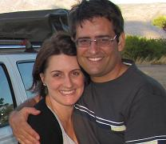 | MAART 2013
“Verbly julle, poorte, wees bly, eeue-oue deure, want die magtige Koning wil ingaan!” – Psalm 24:7 – | Liewe Vriende,  Dit is al vier weke sedert ons uit die Kaap weg is en ons is alweer lekker ingeskud hier in Milange. Nana veral moes sommer dadelik weer inspring by die kleuterskool, naaldwerkklasse en gaste-huis. In die amper drie maande wat ons weg was het dit 1200mm gereën en die wêreld hier is pragtig groen. Dankie aan almal wat saamgebid het vir reën, dit lyk eintlik of dit plek-plek ‘n bietjie te veel gereën het.  ‘n Spesiale Kerkdiens  Ek het gister gepreek vanuit Ps 24 wat praat oor die poorte en die deure wat moet oopgaan vir die Here wat wil inkom en dit gekoppel aan Jesus se intog in Jerusalem (Matt 21). Dit was in voorbe-reiding vir ons Paasdiens eerskomende Vrydag en ek het lanklaas ‘n preekbeurt so baie geniet, die feit dat ek eers in die konsistorie ingelig is dat ek die prediker vir die dag is ten spyt. Wat die ge-leentheid egter so spesiaal gemaak het is dat die ouderling wat aangebied het om die liturgie te hanteer, ‘n man is wat vanaf ouderdom 12 tot 22 ‘n Moslem was. Hy was in 2008 ook my eerste dopeling te Milange gewees.  ‘n Spesiale Dag  Vandag, maandag 25 Maart, is ons 8ste huweliks-herdenking en ons eer die Here dat hy dit goed gedink het om ons vir mekaar te gee en ons tot sy diens te roep. Ons sien uit na wat die volgende klompie jare vir ons gaan inhou. Vanaand sal ons ‘n hoender op die kole gooi om die geleentheid te vier, maar dit sal maar ‘n gekoopte hoender moet wees, want ons eie werfhoenders is te taai en net goed vir hoenderpastei…  Ons verbintenis met Milange  In die tyd wat verloop het sedert ons vorige Nuusbrief is ‘n geliefde medewerker deur die kerk hier gevra om sy werk in Mosambiek te staak. Soos julle kan dink was dit vir ons ‘n groot skok en het ons baie vrae gehad, veral omdat hy nooit ‘n klink-klare rede vir hulle besluit gegee is nie. Ons is gekonfronteer met die vraag wat ons te doen sou staan indien ons onsself in hierdie posi-sie sou bevind. Dít het gekom in presies dieselfde tyd wat ons moes besluit of ons na die einde van hierdie jaar by die projek gaan aanbly of nie.  Vriende, dit is in tye soos dié wat mens alleen maar na Jesus Christus moet kyk en gehoorsaam moet wees aan sy woord vir jou en verkieslik nie moet luister na jou omstandighede nie, soos sy dissipels gedurende die storm op die see ook moes doen.  Die Here se woord vir ons in hierdie tyd was dat ons juis nou bereid moet wees om aan te bly op Milange en daarom het ons, ons ooreenkoms met ons stuurspan (julle as ondersteuners se verteen-woordigers) verleng tot Desember 2015. | Ons verbintenis met die Jeug  Julle sal moontlik onthou dat die kerk hier ons vroeër genader het met die versoek of ons bereid sou wees om ‘n skuif te maak vanaf gemeentebedie-ning na Sinodale Jeugbediening. Daar was heelwat gesprekke gevoer, beide in Mosambiek en in Suid-Afrika, en dit is hoe dit gekom het dat ek nou aan-gestel is in my nuwe pos as konsultant vir die kom-missie wat verantwoordelik is om jeugbediening binne die sinode te organiseer en aan te moedig.  Hoewel ek glo in die belangrikheid van struktuur is dit vir my lekker om te kan sê dat ek nie in die afgelope 5 jaar verantwoordelik was vir die totstand-koming van enige strukture wat van my afhanklik is nie en dat ek nie beplan om dit in die volgende drie jaar te doen nie. Myns insiens is my primêre rol steeds kapasiteitsontwikkeling van die persone binne die kringe waarin ek beweeg, altyd met die uiteinde-like doel om Mosambiekers te bemagtig om met die evangelie van Jesus Christus uit te reik na ander mense.  Ons verhouding met die plaaslike gemeente op Milange  Intussen is daar egter nog ‘n kinkel in die kabel: Dit was die veronderstelling dat ek gister amptelik van die gemeente losgemaak sou word tydens die ring se besoek aan die gemeente. Die gemeente het egter besluit om te apelleer teen die sinode se be-sluit om my van hulle los te maak en daarom sal ek eers teen einde April weet oor my volledige taakbe-skrywing. Die gemeente voer aan dat hulle nie kan bekostig om beide predikante gelyk te verloor nie (kollega Ds Timoteo hoor eersdaags of sy aansoek vir ‘n verplasing na sy geboortearea suksesvol was). Die gemeente voel ook dat hulle nie in die saak van my losmaak geken is nie. Tegnies was dit die Sinode se reg om dit so te doen, omdat dit hulle was en nie die gemeente wat my beroep het nie, maar in prak-tyk is daar mos natuurlik meer ter sprake. Dit mag dus wees dat die Sinode besluit dat ek ook aan die gemeente gekoppel moet bly.  GEBEDSVERSOEKE  Soos julle seker kon agterkom is dit nogal belangrik dat julle in hierdie tyd saam met ons sal bid:  - Ons wil eerstens vir die Here dankie sê vir sy beskerming oor ver paaie in die afgelope drie maande en vir goeie gesondheid.  - Dan wil ons ook vra dat julle die situasie rondom ons taakbeskrywig binne die kerk voor die Here sal bring en dat daar nie verhoudings in die slag sal bly tydens my rolverskuiwing nie.  - Ons hart se wens bly om te sien dat die kerk toe-nemend meer sal betrokke raak by die evangeli-sering van Noord-Mosambiek.  Ons kontakbesonderhede:  In Mosambiek: +258 828 148 634/ 499 166  Enige plek: kobus.nana@gmail.com
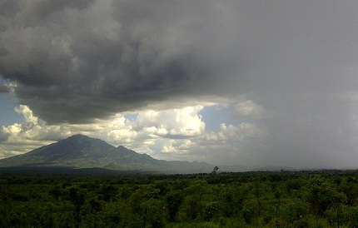
Bo: Reënseisoen in Milange: 200 mm in Desember, 500 mm in Januarie en 500 mm in Februarie.

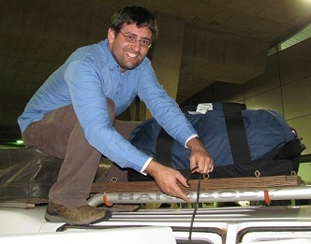
Bo: Besig om af te pak of op te pak? Tydens ‘n reis vanaf Milange na die Kaap en terug vind beide gereeld plaas.

Onder: Tydens ons terugreis het ons gaan oorbly by Nana se kleinboet Heyns waar hy in Inhambane by ‘n duikskool was.

